

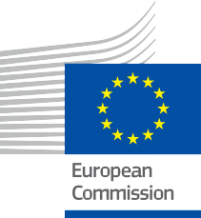
ENERGIE

Posílení podniků
Často kladené otázky
Informační a zapojovací balíček – CZ

Autorská práva

Dokončeno v: březen 2025
Obálka: Grafické ilustrace „Sada kreslených ilustrací pro vzdělávací instituce“ od Freepik, upraveno EWORX
Písmo: EC Square Sans Pro
Přiznání „Posílení podniků - Často kladené otázky - Informační a zapojovací balíček“ byl vytvořen v rámci projektu Every1 a je licencován CC BY-SA 4.0, pokud není uvedeno jinak.

Prohlášení

Prohlášení: | Tento projekt získal finanční podporu z programu Evropské unie pro výzkum a inovace Horizont (2021–2027) v rámci grantové smlouvy č. 101075596. Za obsah tohoto materiálu nese výhradní odpovědnost projekt Every1 a nemusí nutně odrážet názor Evropské unie.
Upozornění k obrázkům: | EU nevlastní autorská práva k obrázkům použitým v této publikaci. Licence a povolení k použití obrázků jsou uvedeny pod každým obrázkem.
Prohlášení o úpravách: | Části tohoto výukového materiálu jsou odvozeny ze zdrojů uvedených v části Poděkování a nabízejí zaměřený pohled na dané téma. Tyto úpravy byly vytvořeny a zveřejněny projektem Every1  („adaptér“) a jsou licencovány pod licencí CC BY-SA 4.0, pokud není uvedeno jinak. Projekt Every1 nese výhradní odpovědnost za tyto odvozené práce  a adaptace nejsou schváleny původními tvůrci zdrojů. Přeloženo pomocí DeepL a zkontrolováno pomocí AI kvůli chybám. Pokud jste si všimli chyb a chcete nám pomoci překlad zlepšit, neváhejte nám poslat zprávu na every1translations@think-e.be
Prohlášení o opětovném použití: | Tento materiál můžete upravit tak, aby lépe vyhovoval vašim konkrétním potřebám a místnímu kontextu. Může se jednat o začlenění informací o místních iniciativách, překlad obsahu do jiných jazyků nebo zaměření se na konkrétní  aspekty, které jsou pro vaše publikum nejrelevantnější.

Obsah

- Digitální dvojče 5
- Průmyslový internet věcí (IIoT) 6
- Umělá inteligence (AI) a strojové učení (ML) 7
- Cloudové výpočty 8
- Vizualizace dat 9
- Kybernetická bezpečnost 10
- Řízení změn 11
- Návratnost investic (ROI) 12
- Spolupráce a sdílení znalostí 13
- Zprávy o udržitelnosti 14



O EVERY1



Projekt Every1 si klade za cíl vytvořit působivý koncept, který zahrnuje všechny prvky potřebné k účinné účasti všech evropských zainteresovaných stran na trhu s digitální energií. Projekt začíná hlubokým, na datech založeným porozuměním zainteresovaných stran a ekosystémů, aby bylo možné zmapovat, kdo jsou, co vědí, jak využívají informace a kde je hledají. Podobně budou posouzeny a ověřeny stávající a nově vznikající řešení a příklady použití poslouží k pochopení toho, co musí zúčastněné strany vědět, aby mohly převzít roli, která odpovídá jejich potenciálu. Tato mezera se využívá k vývoji vzdělávacích cest, které vedou k identifikaci potřebných materiálů pro budování kapacit. Souběžně s tím Every1 pracuje na vytvoření trhu prostřednictvím výměny osvědčených postupů s tvůrci politik a energetickými regulátory, umožňuje diskusi o překážkách a vyvíjí společné komunikační materiály pro své kolegy.

Chcete se ponořit hlouběji do digitální energetické transformace? Naskenujte níže uvedený QR kód nebo navštivte webové stránky projektu EVERY1 na adrese https://every1.energy/, kde najdete zdroje, případové studie a informace o tom, jak můžete přispět k utváření budoucnosti čisté energie.



Digitální dvojče

Co je digitální dvojče?
Digitální dvojče je virtuální replika fyzického majetku, procesu nebo systému, která se používá k simulaci a analýze výkonu.
Jak mohou digitální dvojčata prospět mému podnikání?
Digitální dvojčata mohou optimalizovat spotřebu energie, předvídat potřeby údržby, zlepšit rozhodování, zvýšit udržitelnost a posílit konkurenční výhodu.

- Průmyslový internet věcí (IIoT)

Co je IIoT?
IIoT je síť propojených zařízení, senzorů a strojů v průmyslovém prostředí, která umožňuje sběr dat a automatizaci.
Jak může IIoT prospět mému podnikání?
IIoT může zlepšit sběr dat v reálném čase, prediktivní údržbu, energetickou účinnost, automatizaci procesů a řízení dodavatelského řetězce.

- Umělá inteligence (AI) a strojové učení (ML)

Co jsou AI a ML?
AI zahrnuje vytváření inteligentních agentů, zatímco ML se zaměřuje na algoritmy, které se učí z dat.
Jak mohou AI a ML prospět mému podnikání?
AI a ML mohou zlepšit prediktivní údržbu, předpovídání energetické poptávky, energetickou účinnost, správu inteligentních sítí a řízení rizik.

- Cloud Computing

Co je cloud computing?
Cloud computing poskytuje výpočetní služby na vyžádání přes internet.
Jak může cloud computing prospět mé firmě?
Cloud computing nabízí škálovatelnost, flexibilitu, nákladovou efektivitu, dostupnost, ukládání a zpracování dat a příležitosti k inovacím.

5. Vizualizace dat

Co je vizualizace dat?
Vizualizace dat využívá vizuální prvky k zobrazení dat, což pomáhá při jejich pochopení a rozhodování.
Jak může vizualizace dat prospět mému podnikání?
Vizualizace dat zlepšuje porozumění, identifikuje trendy, umožňuje monitorování v reálném čase, sleduje výkonnost a zlepšuje rozhodování.

6. Kybernetická bezpečnost

Proč je kybernetická bezpečnost důležitá pro mé podnikání?
Kybernetická bezpečnost chrání kritickou infrastrukturu, citlivá data, provozní odolnost a důvěru zákazníků.

7. Řízení změn

Co je řízení změn?
Řízení změn je strukturovaný přístup k přechodu jednotlivců a organizací do požadovaného budoucího stavu.
Jak může řízení změn prospět mému podnikání?
Řízení změn pomáhá při zavádění technologií, optimalizaci procesů, kulturních změnách, maximalizaci návratnosti investic a snižování rizik.

8. Návratnost investic (ROI)

Co je ROI a proč je důležitý?
ROI měří ziskovost investice a pomáhá odůvodnit investiční rozhodnutí.

9. Spolupráce a sdílení znalostí

Proč jsou spolupráce a sdílení znalostí důležité?
Podporují inovace, maximalizují hodnotu digitálních dvojčat, urychlují učení, budují vztahy a zvyšují agilitu organizace.

10. Zprávy o udržitelnosti

Co je to reporting udržitelnosti?
Zprávy o udržitelnosti informují o dopadech organizace na životní prostředí, společnost a správu a řízení.
Jak může reporting udržitelnosti prospět mému podnikání?
Zprávy o udržitelnosti podporují transparentnost, pomáhají řídit rizika, přitahují investice, poskytují konkurenční výhodu a zajišťují dodržování předpisů.

Závěrečné poznámky
Podnikům doporučujeme, aby prozkoumali zdroje a materiály dostupné na Every1, aby optimalizovaly své energetické strategie, zvýšily efektivitu a využily příležitosti, které nabízejí digitální technologie.

Informační a zapojovací balíček

Tyto informace jsou součástí komplexního informačního a zapojovacího balíčku, jehož cílem je podpořit všechny účastníky digitální energetické transformace. Poskytuje praktické pokyny a zdroje, které pomáhají porozumět klíčovým pojmům, činit informovaná rozhodnutí a aktivně se podílet na utváření udržitelnější energetické budoucnosti.

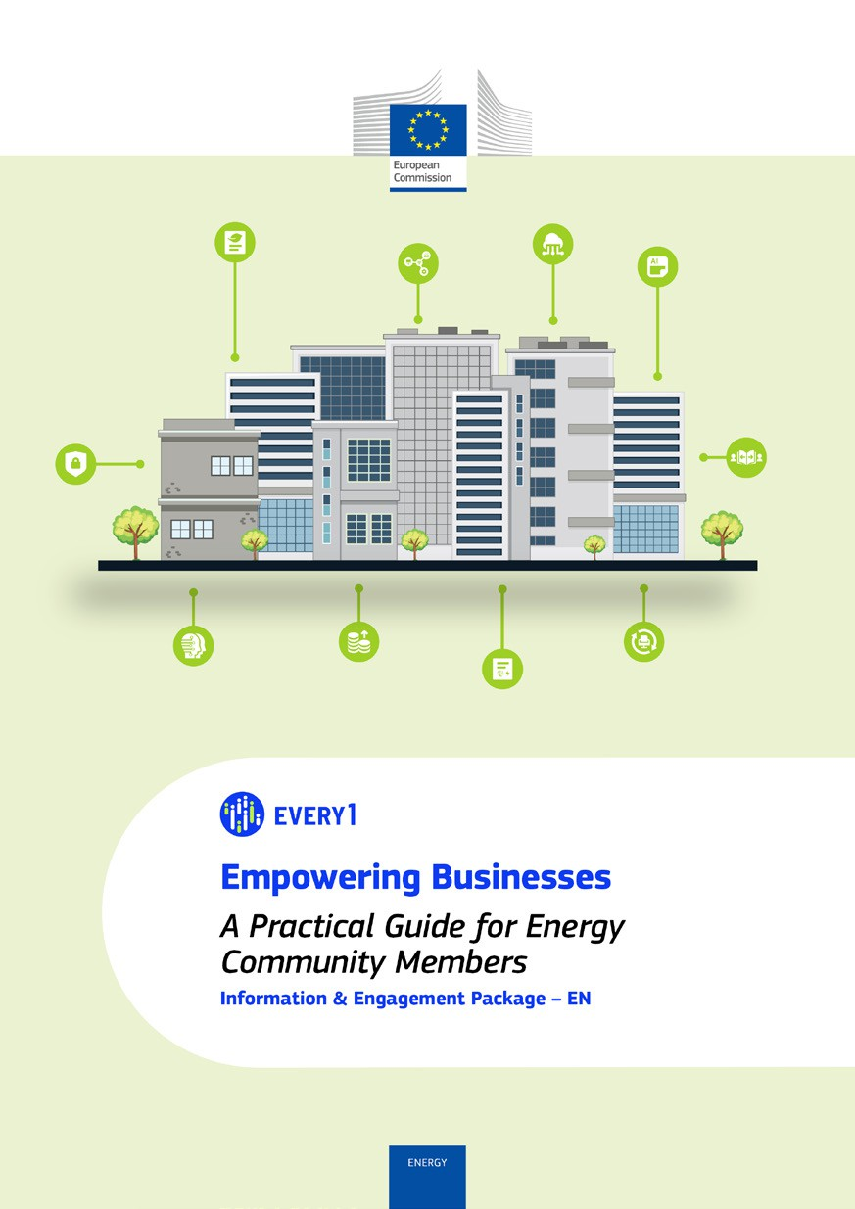
Praktický průvodce

Plakát
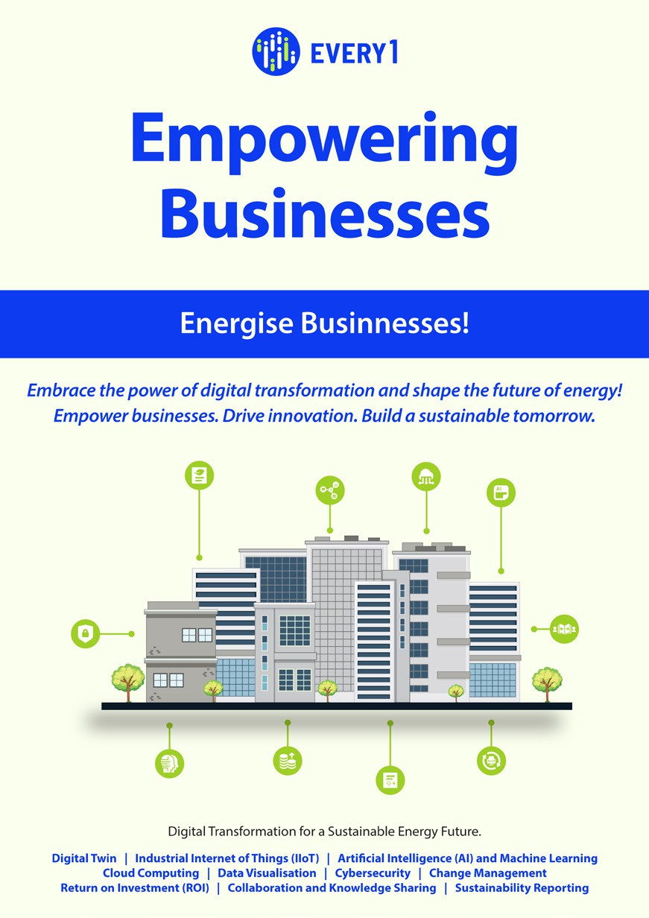

Posílení postavení podniků
Často kladené otázky
Informační a zapojovací balíček – CZ

Budeme rádi, když nám zde poskytnete zpětnou vazbu.
Vaše postřehy a doporučení jsou pro nás při přípravě tohoto vzdělávacího materiálu velmi cenné.


